Spis treści
1 – OPIS URZĄDZEŃ 2
1.1 Ogólny opis 2
1.2 Maszyna z czterema zbiornikami jednolitrowymi (symbol 3007068) 4
1.3 Maszyna z czterema zbiornikami dwulitrowymi (symbol 3007051) 5
1.4 Maszyna z sześcioma zbiornikami dwulitrowymi (symbol 3007054) 6
2 - PRZYGOTOWANIE MIEJSCA PRACY 7
3 – SCHEMATY MASZYN 7
3.1 Maszyna z czterema zbiornikami jednolitrowymi (symbol 3007068) 7
3.2 Maszyna z czterema zbiornikami dwulitrowymi (symbol 3007051) 8
3.3 Maszyna z sześcioma zbiornikami dwulitrowymi (symbol 3007054) 9
4 – FUNKCJE I POLECENIA STERUJĄCE 10
5 – KARTY DANYCH TECHNICZNYCH 11
5.1 Maszyna z czterema zbiornikami jednolitrowymi (symbol 3007068) 11
5.2 Maszyna z czterema zbiornikami dwulitrowymi (symbol 3007051) 11
5.3 Maszyna z sześcioma zbiornikami dwulitrowymi (symbol 3007054) 11
6 – FUNKCJE TERMOSTATU ORAZ TRYB UŻYTKONIKA 12
6.1 Maszyna z czterema zbiornikami jednolitrowymi oraz maszyna z czterema zbiornikami dwulitrowymi (symbole: 3007068, 3007051) 12
6.2 Maszyna z sześcioma zbiornikami dwulitrowymi (symbol: 3007054) 14
7 – UŻYTKOWANIE MASZYNY 15
8 – OBSŁUGA I TRANSPORT MASZYN 16
9 – INSTALACJA MASZYNY 16
10 – MONTAŻ I DEMONTAŻ MASZYNY 17
11 – USTAWIENIE MASZYNY (INSTALACJA) 17
12 – KONSERWACJA I NAPRAWA 18
13 – INFORMACJE O HAŁASIE 18
14 – OSTRZEŻENIA I BEZPIECZEŃSTWO 19
15 – SCHEMAT OBWODU ELEKTRYCZNEGO 21
16 – GWARANCJA 22
17 – POWIĄZANE PRODUKTY 23

1 – OPIS URZĄDZEŃ

1.1 Ogólny opis
Korpus maszyny wykonany jest ze stali nierdzewnej. Zawiera (korpus) wszystkie części maszyny i aby uzyskać dostęp do wewnętrznych komponentów konieczne jest użycie specjalnych narzędzi i wykwalifikowanego personelu, ponieważ ściany są zamknięte ze względu na przepisy bezpieczeństwa.

Na górze maszyny znajduje się panel sterowania, natomiast po lewej stronie znajdują się gniazda do podłączenia do sieci energetycznej i bezpiecznika elektrycznego.

Maszyna musi być umieszczona na idealnie płaskiej powierzchni, na suchym i czystym podłożu. Maszyny nie wolno ustawić plecami do ściany i powinieneś zostawić przynajmniej 50cm przestrzeni aby mieć dostęp do każdego miejsca podczas czyszczenia bez samodzielnego przesuwania maszyny. Zalecane jest również, aby na przedniej części maszyny mieć możliwie jak największą przestrzeń w celu ułatwienia pracy operatora. Z tyłu maszyny znajdują się otwory wentylacyjne, ale nie umożliwiają dostępu do wnętrza maszyny operatorowi. Konstrukcja opiera się na 4/6 nogach (w zależności od modelu) o średnicy 30 mm każda, które działają jako podpory i mają regulowaną wysokość

Konstrukcja nie posiada krawędzi ani niebezpiecznych ostrych krawędzi dla operatora, jak wymagają tego przepisy wspólnotowe.

Instalacja składa się z 4/6 zbiorników (w zależności od modelu) do wlewania płynów do obróbki galwanicznej lub do przygotowania produkcji. Korpus maszyny posiada 4/6 otworów (w zależności od modelu), które zawierają szklane zbiorniki Pyrex.
Indywidualne osłony chronią zbiorniki robocze przed zanieczyszczeniami, gdy nie są używane.

Przedmioty, które mają być galwanizowane w maszynach, są poddawane zabiegom odtłuszczania, a następnie wykonywania innych prac, takich jak rod, złocenie, platyna i pallad. Odtłuszczanie, zazwyczaj odbywa się poprzez umieszczenie przedmiotów w zbiorniku po prawej stronie maszyny, gdzie znajduje się roztwór odtłuszczający/zmiękczający, którego działanie jest aktywowane przez przepływ prądu. Obróbki galwaniczne mogą być wykonywane w odpowiednich zbiornikach poprzez umieszczenie obiektów wewnątrz roztworów elektrolitycznych i uruchomienie odpowiednich napięć roboczych.

N.B. Maszyny podczas pracy wytwarzają opary w wyniku galwanizacji elektrolitycznej; w tym celu muszą być umieszczone w środowisku pracy z odpowiednią osłoną ssącą.

Dodatkowy Opis
- Oprzyrządowanie cyfrowe
- Zegar do programowania czasów procesów
- Wykrywanie temperatury termostatu w kąpieli w kontakcie z zewnętrzną krawędzią zbiornika
- Wyrównywanie napięcia AC od 0-12 V do 0-25 A DC
- Elektrody do pracy we wszystkich zbiornikach
- Konstrukcja i całkowity układ roboczy ze stali nierdzewnej AISI 304
- Termostat grzewczy w 1/3 kąpieli. (zależnie od modelu)
- Możliwość pracy we wszystkich zbiornikach
- Anody wykonane z tytanu powlekane platyną.
Podsumowanie, maszyna składa się z:
- Główny korpus maszyny zawiera wszystkie jej części
- Korpus maszyny jest wyposażony w oddzielną pokrywę dla każdego zbiornika wykonaną ze stali nierdzewnej
- 4/6 szklanych zbiorników PYREX, jedno lub dwulitrowych (zależnie od modelu)
- Elektrody anodowe
- Wiele wieszaków
- Kabel zasilający

1.2 Maszyna z czterema zbiornikami jednolitrowymi (symbol 3007068)
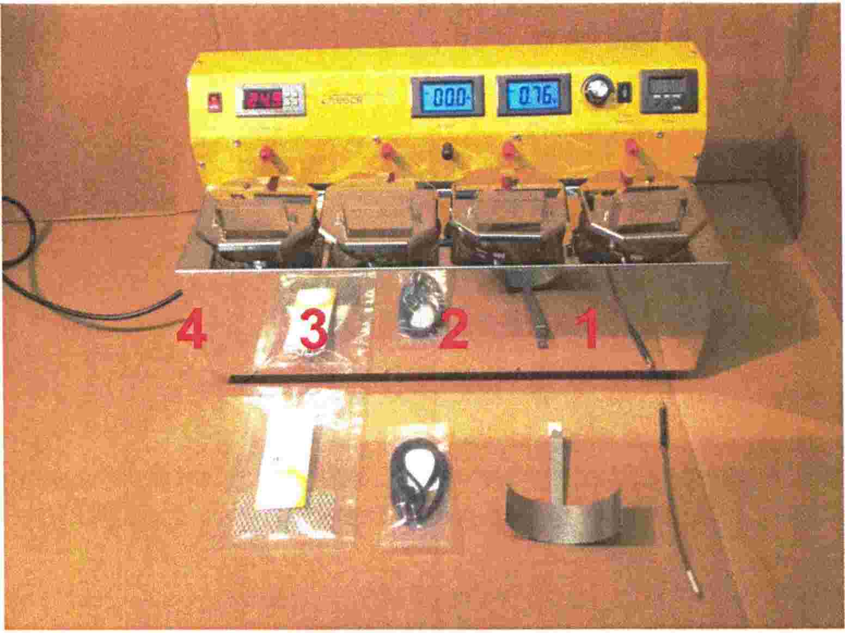
Zdjęcie 1
Zdjęcie 1 powyżej przedstawia kompletną instalację galwaniczną pracującą z 4 zbiornikami o pojemności 1 litra z dołączonymi akcesoriami do zabiegów galwanizacyjnych.
Obudowy szklanych zbiorników Pyrex podzielone są w następujący sposób (Zdjęcie 1):
- Pierwszy zbiornik (od prawej): generalnie jest używany do odtłuszczania; nie jest sterowany termostatycznie i posiada wyjście anodowe
- Drugi zbiornik: służy do płukania lub jako zbiornik do roztworów, które nie wymagają kontroli temperatury; jest wskazany do aktywacji z użyciem roztworu neutralizującego i posiada anodę wyjściową.
- Trzeci zbiornik: do użytku galwanicznego; nie jest wyposażony w sterowanie termostatem.
- Czwarty zbiornik: z termostatem cyfrowym, przeznaczony do kąpieli galwanicznej (rod, złoto, srebro, nikiel).
- Wszystkie instalacje wyposażone są w prostownik o zmiennym napięciu od 0-12 V do 0-25 A.
Po lewej stronie korpusu maszyny znajduje się wtyczka przyłączeniowa do kabla zasilającego, w który wyposażono maszynę oraz wbudowany uchwyt bezpiecznika z szybkim bezpiecznikiem 5x20 6,3 A 220 V AC.
Sekcja sterowania i regulacji maszyny znajduje się z przodu korpusu maszyny.
Ta galwaniczna instalacja nie jest wyposażona w mieszadło magnetyczne.

1.3 Maszyna z czterema zbiornikami dwulitrowymi (symbol 3007051)
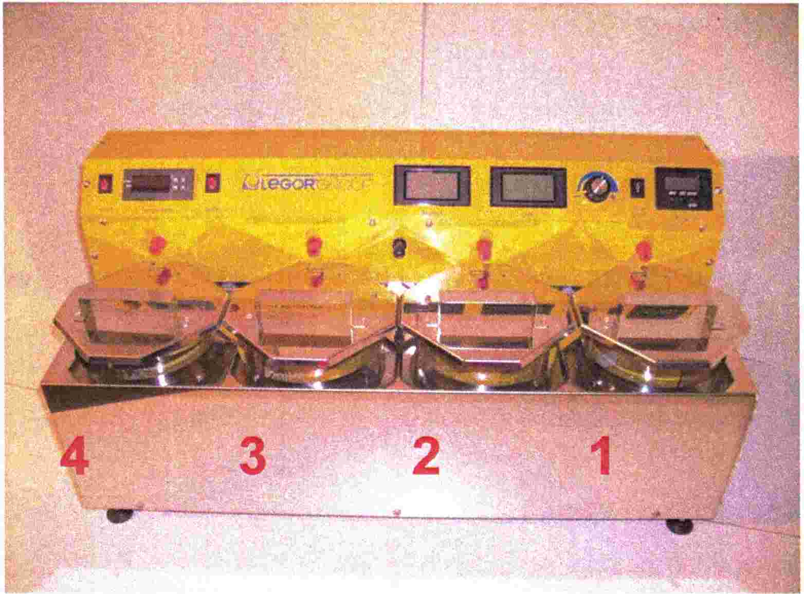
Zdjęcie 2
Zdjęcie 2 powyżej przedstawia kompletną galwaniczną instalację i działającą z 4 zbiornikami o pojemności 2 litrów z dołączonymi akcesoriami do zabiegów.
Obudowy szklanych zbiorników Pyrex podzielone są w następujący sposób (Zdjęcie 2):
- Pierwszy zbiornik (od prawej): generalnie jest używany do odtłuszczania; nie jest sterowany termostatycznie i posiada wyjście anodowe
- Drugi zbiornik: służy do płukania lub jako zbiornik do roztworów, które nie wymagają kontroli temperatury; jest wskazany do aktywacji z użyciem roztworu neutralizującego i posiada anodę wyjściową.
- Trzeci zbiornik: do użytku galwanicznego; nie jest wyposażony w sterowanie termostatem.
- Czwarty zbiornik: z termostatem cyfrowym oraz magnetycznym mieszadłem, przeznaczony do kąpieli galwanicznej (rod, złoto, srebro, nikiel).
- Wszystkie instalacje wyposażone są w prostownik o zmiennym napięciu od 0-12 V do 0-25 A.
Po lewej stronie korpusu maszyny znajduje się wtyczka przyłączeniowa do kabla zasilającego, w który wyposażono maszynę oraz wbudowany uchwyt bezpiecznika z szybkim bezpiecznikiem 5x20 6,3 A 220 V AC.
Sekcja sterowania i regulacji maszyny znajduje się z przodu korpusu maszyny.

1.4 Maszyna z sześcioma zbiornikami dwulitrowymi (symbol 3007054)
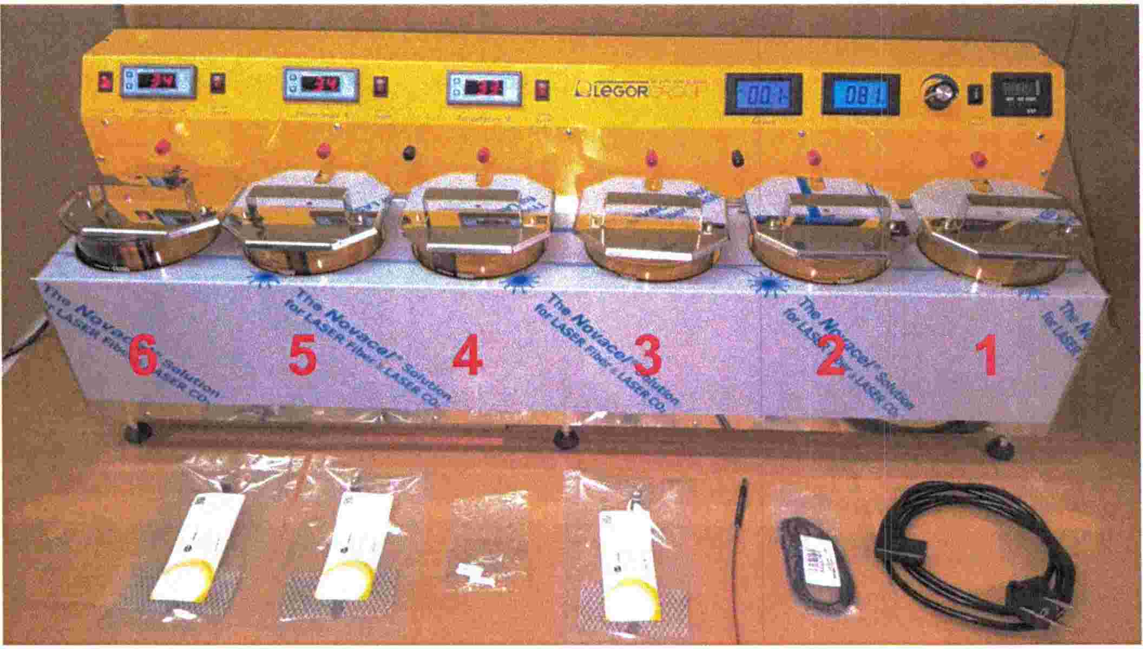
Zdjęcie 3
Zdjęcie 3 powyżej przedstawia kompletną galwaniczną instalację działającą z 6 zbiornikami o pojemności 2 litrów z dołączonymi akcesoriami do zabiegów.
Obudowy szklanych zbiorników Pyrex podzielone są w następujący sposób (Zdjęcie 3):
- Pierwszy zbiornik (od prawej): generalnie jest używany do odtłuszczania; nie jest sterowany termostatycznie i posiada wyjście anodowe
- Drugi zbiornik: służy do płukania lub jako zbiornik do roztworów, które nie wymagają kontroli temperatury; jest wskazany do aktywacji z użyciem roztworu neutralizującego i posiada anodę wyjściową.
- Trzeci zbiornik: do użytku galwanicznego; nie jest wyposażony w sterowanie termostatem.
- Czwarty, Piąty oraz Szósty zbiornik: : z termostatem cyfrowym oraz magnetycznym mieszadłem, przeznaczony do kąpieli galwanicznej (rod, złoto, srebro, nikiel).
- Wszystkie instalacje wyposażone są w prostownik o zmiennym napięciu od 0-12 V do 0-25 A.
Po lewej stronie korpusu maszyny znajduje się wtyczka przyłączeniowa do kabla zasilającego, w który wyposażono maszynę oraz wbudowany uchwyt bezpiecznika z szybkim bezpiecznikiem 5x20 6,3 A 220 V AC.
Sekcja sterowania i regulacji maszyny znajduje się z przodu korpusu maszyny.

2 - PRZYGOTOWANIE MIEJSCA PRACY
Każda maszyna jest używana tylko w jednym miejscu pracy. Wszystkie guziki uruchomienia i regulacji maszyny są umieszczone z przodu w wygodnej dla operatora pozycji. Maszyna musi być umieszczona na płaskiej powierzchni tak, aby nie było ryzyka przewrócenia się; na życzenie może być dostarczona metalowa podpora wystarczająca do podtrzymania maszyny. Instalacja musi być wykonana w suchym miejscu, w dobrze wentylowanych pomieszczeniach i odpowiednio oświetlonych. W dodatku w pobliżu maszyny musi być system wodny odpowiedni do czyszczenia zbiorników.
N.B. Maszyny, podczas pracy, wytwarzają opary w wyniku galwanizacji elektrolitycznej; w tym celu muszą być one umieszczone w środowisku pracy z odpowiednią osłoną ssącą. W celu rozładowania zastosowanych roztworów NALEŻY przewidzieć odpowiedni system utylizacji odpadów dla roztworów galwanicznych stosowanych zgodnie z instrukcją zawartą w samym zestawie cieczy.

3 – SCHEMATY MASZYN

3.1 Maszyna z czterema zbiornikami jednolitrowymi (symbol 3007068)
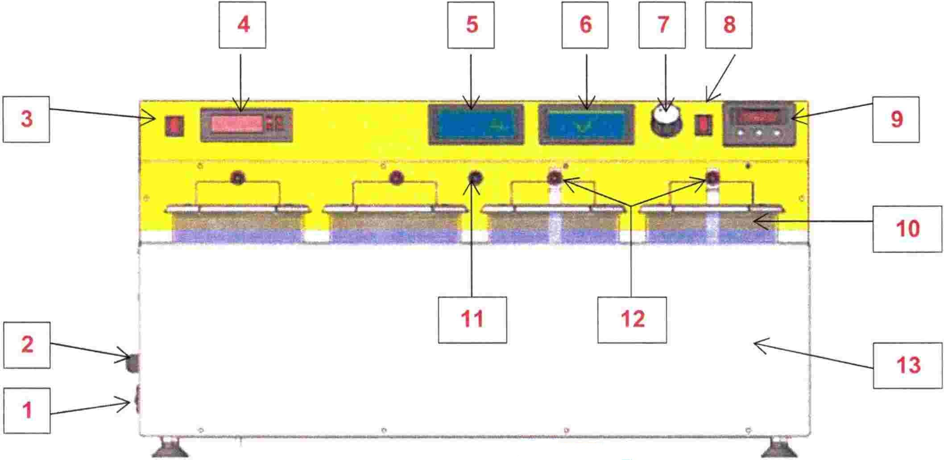
Schemat 1
1 | Wejście zasilania elektrycznego | 8 | Funkcja timera (manual I, auto II)
2 | Bezpiecznik 230V F AC 6.3 Ampera | 9 | Timer
3 | Zasilanie ogólne/zatrzymanie awaryjne | 10 | Zbiornik do kąpieli
4 | Termostat sterujący zbiornikiem 4 | 11 | Złącze katodowe śr. 4mm
5 | Amperometr DC | 12 | Złącza anodowe
6 | Woltomierz DC | 13 | Korpus
7 | Regulator napięcia

3.2 Maszyna z czterema zbiornikami dwulitrowymi (symbol 3007051)
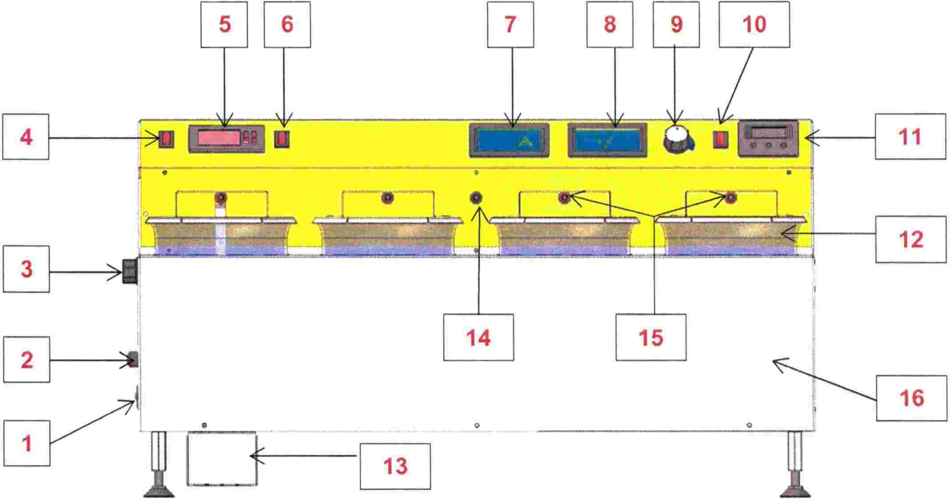
Schemat 2
1 | Wejście zasilania elektrycznego | 9 | Regulator napięcia
2 | Bezpiecznik 230V AC F 6.3 Ampera | 10 | Funkcja timera (manual I, auto II)
3 | Kontroler prędkości mieszadła | 11 | Timer
4 | Zasilanie ogólne/zatrzymanie awaryjne | 12 | Zbiornik do kąpieli
5 | Termostat sterujący zbiornikiem 4 | 13 | Silniki mieszadła
6 | Włącznik mieszadła zbiornika 4 | 14 | Złącze katodowe śr. 4mm
7 | Amperometr DC | 15 | Złącza anodowe
8 | Woltomierz DC | 16 | Korpus

3.3 Maszyna z sześcioma zbiornikami dwulitrowymi (symbol 3007054)
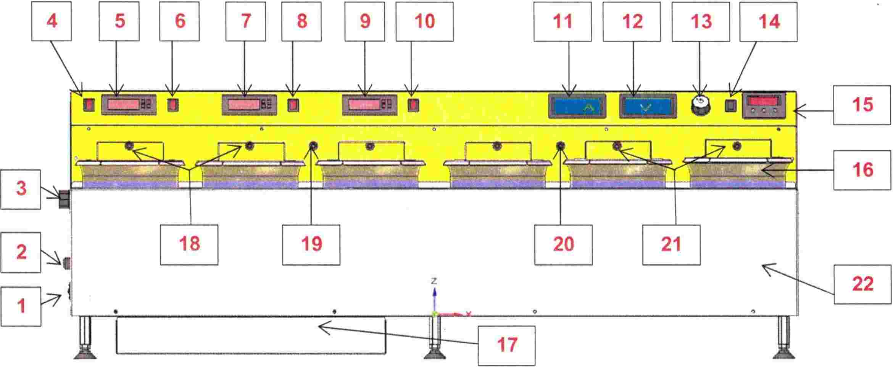
Schemat 3
1 | Wejście zasilania elektrycznego | 12 | Woltomierz DC
2 | Bezpiecznik 230V AC F 6.3 Ampera | 13 | Regulator napięcia
3 | Kontroler prędkości mieszadła | 14 | Funkcja timera (manual I, auto II)
4 | Zasilanie ogólne/zatrzymanie awaryjne | 15 | Timer
5 | Termostat sterujący zbiornikiem 6 | 16 | Zbiornik do kąpieli
6 | Włącznik mieszadła zbiornika 6 | 17 | Silniki mieszadła
7 | Termostat sterujący zbiornikiem 5 | 18 | Złącza anodowe
8 | Włącznik mieszadła zbiornika 5 | 19 | Złącze katodowe śr. 4mm
9 | Termostat sterujący zbiornikiem 4 | 20 | Złącze katodowe śr. 4mm
10 | Włącznik mieszadła zbiornika 4 | 21 | Złącza anodowe
11 | Amperometr DC | 22 | Korpus

4 – FUNKCJE I POLECENIA STERUJĄCE
Polecenie/Sterowanie/  Wyświetlacz | Schemat 1 (numer) | Schemat 2 (numer) | Schemat 3 (numer) | Opis
Czerwony przełącznik „on/off” - włącznik | 3 | 4 | 4 | Włącz / Wyłącz wszystkie funkcje maszyny
Programowalny termostat cyfrowy °C | 4 | 5 | 5,7,9 | Włącz/Wyłącz grzanie połączonego zbiornika (max 70°C)
Regulator napięcia pracy | 7 | 9 | 13 | Regulacja napięcia (zakres 0-12V)
Cyfrowy i programowalny timer | 9 | 11 | 15 | Służy do ustawiania czasu procesu galwanicznego. Zegar sterujący aktywuje i dezaktywuje zasilanie napięciowe we wszystkich zbiornikach
„on/off’ włącznik timera | 8 | 10 | 14 | Włącza lub wyłącza timer. Ustawiając przełącznik na "I", urządzenie kontynuuje zasilanie napięciem niezależnie od timera. Ustawienie przełącznika na "II" powoduje zatrzymanie napięcia po upływie czasu ustawionego w zegarze.
Włącznik mieszadła | / | 6 | 6,8,10 | Start/Stop magnetycznego mieszadła w połączonym zbiorniku
Regulator prędkości mieszadła | / | 3 | 3 | Po włączeniu/wyłączeniu mieszadeł pozwala na wspólną kontrole prędkości samych mieszadeł
Kontakty anodowe pozytywne CZERWONE | 12 | 15 | 18,21 | Zaciski łączące anody
Kontakty negatywne katodowe CZARNE | 11 | 14 | 19,20 | Zacisk łączący obiekty, które mają być poddane obróbce

5 – KARTY DANYCH TECHNICZNYCH

5.1 Maszyna z czterema zbiornikami jednolitrowymi (symbol 3007068)
Wymiary zewnętrzne | 560 x 240 x 310 | Mm
Masa całkowita | 12 | Kg
Napięcie zasilania | 220/230 | V CA
Częstotliwość | 50/60 | Hz
Maksymalne zużycie | 400 | Watt
Zakres napięcia | 0 – 12 | Volt
Prąd maksymalny | 25 A do 12 Volt | Amper
Maksymalna temp. kąpieli | 70 | °C
Moc elementu grzejnego | 150 x 1 | Watt
Timer | 0 – 99 | Minuty (programowalne)
Maksymalna pojemność zbiornika | 1 | Litry

5.2 Maszyna z czterema zbiornikami dwulitrowymi (symbol 3007051)
Wymiary zewnętrzne | 670 x 330 x 370 | Mm
Masa całkowita | 18 | Kg
Napięcie zasilania | 220/230 | V CA
Częstotliwość | 50/60 | Hz
Maksymalne zużycie | 400 | Watt
Zakres napięcia | 0 – 12 | Volt
Prąd maksymalny | 25 A do 12 Volt | Amper
Maksymalna temp. kąpieli | 70 | °C
Moc elementu grzejnego | 150 x 1 | Watt
Timer | 0 – 99 | Minuty (programowalne)
Maksymalna pojemność zbiornika | 2 | Litry

5.3 Maszyna z sześcioma zbiornikami dwulitrowymi (symbol 3007054)
Wymiary zewnętrzne | 1010 x 330 x 370 | Mm
Masa całkowita | 22 | Kg
Napięcie zasilania | 220/230 | V CA
Częstotliwość | 50/60 | Hz
Maksymalne zużycie | 600 | Watt
Zakres napięcia | 0 – 12 | Volt
Prąd maksymalny | 25 A do 12 Volt | Amper
Maksymalna temp. kąpieli | 70 | °C
Moc elementu grzejnego | 150 x 3 | Watt
Timer | 0 – 99 | Minuty (programowalne)
Maksymalna pojemność zbiornika | 2 | Litry

6 – FUNKCJE TERMOSTATU ORAZ TRYB UŻYTKONIKA

6.1 Maszyna z czterema zbiornikami jednolitrowymi oraz maszyna z czterema zbiornikami dwulitrowymi (symbole: 3007068, 3007051)
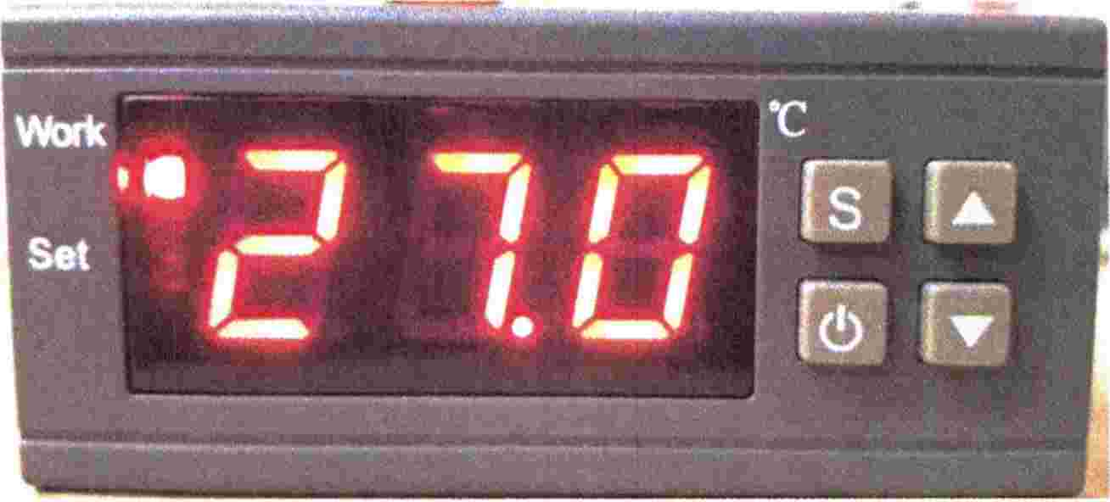
Termostat MH1210W pokazany powyżej jest używany w obu instalacjach galwanicznych.
Przycisk włączania/wyłączania musi być wciśnięty na 3 sekundy, aby wyłączyć termostat i 3 sekundy, aby go włączyć. W trybie ustawień, należy nacisnąć przycisk , aby opuścić sam tryb ustawień.
Aby wejść do ustawień, naciśnij przycisk „S” przez trzy sekundy i strzałkami góra-dół wyświetlać można różne funkcje. Aby wybrać kod wciśnij guzik „S” a potem strzałkami góra-dół można zmieniać właściwości parametrów na takie jakie chcemy. Aby zapisać zmiany i wyjść naciśnij przycisk „on/off”.
W celu ustawienia regulacji temperatury wcisnąć przycisk „S” a potem naciskać strzałki góra-dół w celu zmiany szczegółów i automatycznie zapisać.
- Gdy tryb regulacji temperatury (kod HC) ustawiony jest na H (grzanie), zakres działania temperatury wynosi 2°C.
Dla przykładu: temperatura regulacji ustawiona jest na 40°C, gdy temperatura otoczenia jest ≥ ustawionej temperaturze 40°C, przekaźnik wyłączy się. Kiedy temperatura otoczenia jest ≤ 38 (40-2=38, a taki mamy zakres działania), przekaźnik ponownie się włączy.
- Gdy tryb regulacji temperatury (kod HC) jest ustawiony na C (chłodzenie), zakres działania temperatury to 2°C

Dla przykładu: temperatura ustawiona jest na 40°C, kiedy temperatura otoczenia jest ≤ 40°C przekaźnik włączy się i zacznie się obciążenie wyściowe
Aby zablokować parametry, naciśnij strzałkę w dół przez 3 sekundy i poczekaj aż na wyświetlaczu pojawi się słowo „OFF”. To oznacza że parametr został zablokowany przez użytkownika i będzie taki sam kiedy na wyświetlaczu pojawi się „ON”.

Kod | Znaczenie | Wyjaśnienie | Jednostka
HC | Grzanie/Chłodzenie | Kontrola termostatu | H – Grzanie  C – Chłodzenie
D | Obszar działania | Różnica temperatury pomiędzy stanem on i off. | 2/°C
LS | Ustaw niższą granicę | Można ustawić niższą granice | 0/°C
HS | Ustaw wyższą granicę | Można ustawić wyższą granicę | 70/°C
PU | Opóźnienie startu | Zatrzymuje obciążenie aż do następnego interwału | +1 minuta
CA | Korekta temperatury | -10~10 | °C
AT | Zatrzymanie czasu na obciążeniu wyjściowym | Domyślnie: off | minuty

6.2 Maszyna z sześcioma zbiornikami dwulitrowymi (symbol: 3007054)
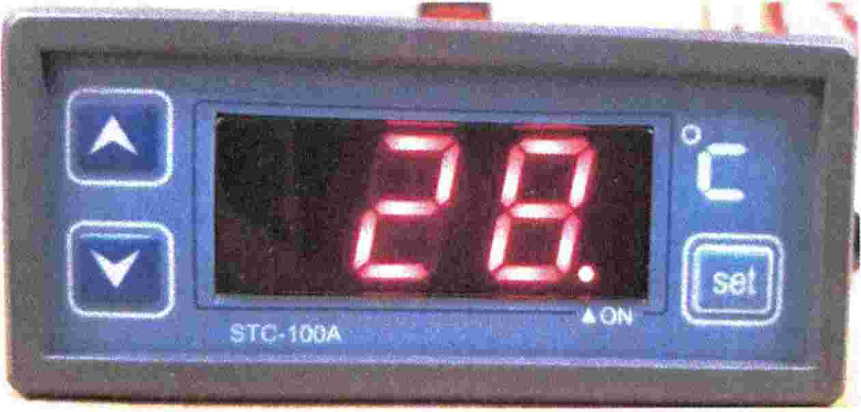
Ten termostat jest zainstalowany w maszynie galwanicznej.
Maszyna dostarczana jest z ustawieniem granicy temperatury grzewczej na 15°C i parametrami roboczymi już ustawionymi zgodnie z poniższą tabelą.
Aby ustawić granicę temperatury potrzebnej do obróbki, należy nacisnąć raz przycisk "set" i ustawić żądaną temperaturę za pomocą przycisków strzałek lewej stronie.
Świecący się wskaźnik ON wskazuje fazę grzania.
Przytrzymując wciśnięty przycisk "set" przez ponad 4 sekundy, aktywujesz "menu funkcyjne". Przyciskami strzałek można wybrać funkcję, która ma być zmieniona i naciskając przycisk "set" równocześnie z przyciskami strzałek, można zmienić parametry wybranej funkcji.
Kod | Funkcja menu | Granice | Jednostki | Ustawienie
HC | Tryb pracy  C: Chłodzenie, H: Grzanie | C – H |  | C
d | Histereza | 1 – 15 | °C | 1
LS | Ustawienie temperatury min. | -40 – SP | °C | -40
HS | Ustawienie temperatury max. | SP – 99 | °C | 70
CA | Kalibracja sondy | -7 + 7 | °C
Pt | Czas włączenia grzałki | 0 – 7 | Minuty | 1
SP | Temperatura zadana | LS - HS | °C | -40

7 – UŻYTKOWANIE MASZYNY
Maszyna została zbudowana do powlekania rodem biżuterii, zegarków jubilerskich, mechaniki precyzyjnej.
Maszyna jest obsługiwana za pomocą elementów sterujących i w sytuacji awaryjnej może być w każdej chwili zakończona przez przekręcenie przełącznika głównego (czerwony) na "O".
Podczas pracy maszyny należy uruchomić system odciągowy i odprowadzania spalin (w miejscu pracy musi być zainstalowany okap kuchenny).
Użytkownik musi nosić odzież ochronną, taką jak okulary i rękawice oraz wszelkie inne elementy wymagane przez specyfikacje techniczne elementów stosowanych w kąpielach galwanicznych.
Operator nie może ingerować w maszynę. Stosować wyłącznie rozwiązania galwaniczne dostarczone przez producenta.
Nie wkładać przedmiotów i/lub nadmiaru płynu do zbiorników, ponieważ może to spowodować wyciek cieczy korozyjnej i toksycznej. W takim przypadku należy dokładnie przestrzegać instrukcji zawartych w arkuszach danych technicznych produktu, a w każdym przypadku dokładnie i natychmiast oczyścić uszkodzone powierzchnie. Aby oczyścić brudne powierzchnie za pomocą płynów galwanicznych, operator musi użyć odpowiedniego sprzętu ochrony osobistej (rękawice, fartuchy, gogle, maski chroniące drogi oddechowe).
Podłączyć maszynę do instalacji elektrycznej zgodnie z przepisami prawa. Zużyte ciecze galwaniczne należy utylizować zgodnie z instrukcjami podanymi w kartach danych technicznych stosowanych roztworów.

Aby uzyskać doskonały rezultat, należy wykonać następujące kroki operacyjne:
1) odtłuszczanie ultradźwiękowe
2) płukanie w bieżącej wodzie
3) odtłuszczanie elektrolityczne
4) płukanie w bieżącej wodzie
5) płukanie w wodzie zdematerializowanej
6. neutralizacja / aktywacja
7) płukanie w bieżącej wodzie
8) płukanie w wodzie zdematerializowanej
9) obróbka galwaniczna
10) płukanie w bieżącej wodzie
11) płukanie w wodzie zdematerializowanej
12) suszenie

Wstępne przygotowanie obiektów do galwanizacji wymaga starannego czyszczenia ich przy użyciu myjek ultradźwiękowych i płukania (wyżej wymienione czynności obsługi 1 i 2).

W przypadku odtłuszczania obiektów zamiast (odtłuszczanie elektrolityczne), należy zasilić maszynę doprowadzając główny przełącznik w pozycję "I" i sprawdzić, czy przełącznik czasowy znajduje się w pozycji "I" lub "II" w zależności od tego, czy chcesz użyć timera, czy nie. Następnie powiesić obiekt na odpowiednim haku elektrody ujemnej (katoda) i umieścić obiekt w kąpieli galwanicznej do odtłuszczania w zbiorniku 1 (rys.1,2,3). Po upływie żądanego czasu należy usunąć obiekty z odtłuszczania i przejść do etapów płukania i neutralizacji (powyżej czynności 3, 4, 5, 6, 7, 8).

8 – OBSŁUGA I TRANSPORT MASZYN
Każda maszyna ma wymiary i ciężar, dzięki którym można w prosty sposób przesuwać za pomocą odpowiednich wózków mechanicznych.
Transportowanie maszyny powinno odbywać się poprzez umieszczenie jej w oryginalnym opakowaniu lub w odpowiednim opakowaniu ze styropianowymi częściami wewnątrz i zadbanie o transport z górną częścią maszyny skierowaną do góry.
W przypadku załadunku należy postępować w ten sam sposób, używając wózka widłowego odpowiedniego do transportu rzeczy. Załadunek odbywa się wyłącznie w opakowaniu maszyny, bez umieszczania jej z innymi przedmiotami, ponieważ mogą one uszkodzić maszynę i/lub spaść.
Nie ładować maszyny na inne przedmioty, ponieważ w sytuacji transportowej może wystąpić niebezpieczne zachwianie równowagi. Przed rozpoczęciem transportu sprawdzić, czy wszystkie części maszyny są bezpieczne i/lub nie mogą się poruszać podczas transportu.

9 – INSTALACJA MASZYNY
Każda maszyna może pracować bezpiecznie i z najlepszymi wynikami, jeśli jest prawidłowo zainstalowana w miejscu pracy.
Każda maszyna jest dostarczana bez części zablokowanych, więc nie jest wymagane usuwanie blokad. Maszyna musi być umieszczona na idealnie płaskiej powierzchni, na czystym, suchym podłożu.

Maszyna nie może mieć tylnej strony przy ścianie i zaleca się pozostawienie wokół maszyny co najmniej 50 cm przestrzeni w celu zapewnienia chłodzenia elementów wewnętrznych i wykonania wszystkich operacji czyszczenia wygodnie, bez konieczności przesuwania samej maszyny. Zalecane jest również, aby na przedniej ścianie urządzenia znajdowała się jak największa przestrzeń, aby ułatwić pracę operatorowi. Należy również pamiętać o usunięciu wszystkich opakowań ochronnych umieszczonych przed użyciem maszyny.

Maszyna, która ma być zasilana, musi być podłączona do systemu elektrycznego, który musi być wykonany zgodnie z obowiązującymi przepisami bezpieczeństwa i spełniać wymogi niepalności. Przed wykonaniem podłączenia jest konieczne:

- Upewnić się, że dane dotyczące odpowiedniego przewodu zasilającego są zgodne z danymi podanymi na tabliczkach znamionowych maszyny, a panel sterowania jest zgodny z danymi podanymi w rozdziale 4 niniejszej instrukcji;
- Upewnić się, że kable zasilające mają minimalny przekrój 2,5 mm2.

Upewnij się, że przed wyjściem z obwodu elektrycznego podłączono automatyczny wyłącznik termiczno-magnetyczny i że obwód jest prawidłowo podłączony do gniazda zasilania, które musi być typu odpowiedniego do podłączenia do wtyczki przymocowanej do kabla maszyny. Upewnij się, że urządzenie nie jest zasilane.

Aby zasilić maszynę, należy włożyć wtyczkę przewodu zasilającego, który jest podłączony do gniazda sieciowego. W przypadku awarii lub usterki należy skontaktować się z wykwalifikowanym personelem.

10 – MONTAŻ I DEMONTAŻ MASZYNY
Każda maszyna jest dostarczana w stanie gotowym do pracy.

Każda maszyna jest dostarczana bez elementów zablokowanych, więc nie ma potrzeby usuwania blokad. Po wyjęciu maszyny z opakowania należy dokładnie sprawdzić każdą część i upewnić się, że nie została uszkodzona podczas transportu. W przypadku stwierdzenia jakichkolwiek uszkodzeń, należy skontaktować się wcześniej z przewoźnikiem towarowym, a więc ze sprzedawcą lub producentem. Upewnij się również, że otrzymałeś kompletną maszynę ze wszystkimi częściami.

Przed uruchomieniem maszyny należy dokładnie oczyścić ją z kurzu i wszelkich obcych substancji oraz zabrudzeń. Czyszczenie urządzenia to dobra praktyka dla operatora, aby używać rękawic, okularów i fartucha. Czyszczenie urządzenia odbywa się za pomocą miękkiej ściereczki i ewentualnie szpatułek i narzędzi z twardego tworzywa sztucznego, tak aby nie porysować zbiorników lub innych części.

Upewnić się, że dane dotyczące przewodu zasilającego są zgodne z danymi podanymi na tabliczkach znamionowych maszyny, a panel sterowania jest zgodny z danymi podanymi w rozdziale 5 niniejszej instrukcji.

Przed uruchomieniem urządzenia należy upewnić się, że elementy elektryczne, na których działa urządzenie, nie są pod napięciem. Podłączyć przewód zasilający do gniazda z boku/tyłu urządzenia i do gniazda znajdującego się w miejscu pracy. Każda maszyna nie wymaga żadnej wstępnej regulacji, aby mogła być oddana do użytku.

11 – USTAWIENIE MASZYNY (INSTALACJA)
Aby uruchomić maszynę prawidłowo zamontowaną i gotową do pracy, należy przestrzegać poniższych wskazówek:
- Przełącznik różnicowy znajdujący się przed maszyną należy ustawić w pozycji zamkniętej.
- Operator musi nosić osobiste wyposażenie ochronne niezbędne do wykonania pracy. Następnie musi się uspokoić, aby wszystkie komunikaty i kontrole były wyraźnie widoczne i łatwo dostępne.
Informacje o prawidłowym użytkowaniu maszyny znajdują się w rozdziale 7 niniejszej instrukcji obsługi.

12 – KONSERWACJA I NAPRAWA
Każda maszyna nie wymaga szczególnej konserwacji, z wyjątkiem czyszczenia zbiorników i maszyny. Maszyna działa dobrze tylko wtedy, gdy zbiorniki i ich części są czyste. Aby oczyścić zbiorniki, należy wyłączyć Maszynę poprzez przekręcenie głównego przełącznika na "O", a następnie odłączyć maszynę od gniazda zasilania.
Nosić środki ochrony osobistej, oddzielić zbiorniki od korpusu maszyny, opróżnić i zutylizować roztwory galwaniczne oraz dokładnie spłukać pod bieżącą wodą. W przypadku pozostałości najtrwalszych oczyścić miękkimi gąbkami i ewentualnie plastikowymi przyborami, które nie rysują zbiorników. Resztki materiału należy utylizować zgodnie z procedurami przewidzianymi w specyfikacjach technicznych dotyczących zastosowanej mieszanki.
Kabel zasilający musi być okresowo sprawdzany i wymieniany, jeśli nie jest w dobrym stanie. Każda maszyna jest chroniona bezpiecznikiem 6,3 A 220 V AC. Bezpiecznik umieszczony jest w szufladzie w tym gniazdku z tyłu/boku obudowy urządzenia.
Aby wymienić bezpiecznik:
- Wyłączyć maszynę poprzez ustawienie przełącznika głównego na "O".
- Odłączyć urządzenie od sieci zasilającej, odłączając przewód zasilający od obu gniazdek znajdujących się z tyłu/boku urządzenia.
- Otwórz klapkę, wyjmij uszkodzony bezpiecznik, włóż nowy bezpiecznik i zamknij klapkę.
- Podłączyć kabel zasilający do urządzenia i do gniazdka ściennego.
- Zasilić maszynę, klikając przełącznik w pozycji "I" i sprawdzić, czy świeci czerwone światło.
Jeśli po wymianie bezpiecznika urządzenie nie działa, należy skontaktować się ze sprzedawcą lub producentem. Operator nie powinien dokonywać żadnych napraw urządzenia. W przypadku awarii należy skontaktować się ze sprzedawcą lub producentem.

13 – INFORMACJE O HAŁASIE
Średni poziom hałasu jest mniejszy niż 70 dB.

14 – OSTRZEŻENIA I BEZPIECZEŃSTWO
W celu konserwacji maszyny należy przeczytać niniejszą instrukcję obsługi. Wszystkie czynności opisane w niniejszej instrukcji obsługi są prawidłowe; producent nie ponosi odpowiedzialności za operacje dokonane w przypadku braku odpowiedzi na pytanie i/lub nieprzewidziane w niniejszej instrukcji.
W przypadku awarii i/lub usterki urządzenia należy skontaktować się z autoryzowanym centrum technicznym lub z producentem.
Producent nie ponosi odpowiedzialności za wypadki i/lub szkody osobowe i/lub rzeczowe wynikające z nieprzestrzegania wymogów bezpieczeństwa i/lub wynikające z niewłaściwego użytkowania i/lub ingerencji w urządzenie.
Instrukcje bezpieczeństwa zawarte w niniejszej instrukcji obsługi uzupełniają, a nie zastępują obowiązujących lokalnie przepisów, muszą one być nadal przestrzegane przez użytkowników.

14.01 Wskazówki dotyczące bezpieczeństwa zawarte w niniejszej instrukcji obsługi uzupełniają i nie zastępują przepisów obowiązujących lokalnie. Przepisy te muszą być przestrzegane przez użytkownika. Jeżeli dostarczona instalacja nie jest użytkowana zgodnie ze specyfikacją producenta i instrukcją obsługi zawartą w niniejszej instrukcji, bezpieczeństwo instalacji może być zagrożone.
14.02 Przed zainstalowaniem i uruchomieniem maszyny, jej ustawieniem, konserwacją, przeczytać niniejszą instrukcję obsługi.
14.03 Instalacja musi być wykonana w suchym miejscu, z dala od źródeł ciepła, w maksymalnej temperaturze otoczenia nie wyższej niż 50°C.
14.04 Środowisko musi być odpowiednio wentylowane, aby uniknąć wdychania przez operatora toksycznych oparów w procesie produkcji.
14.05 Instalacja wyposażona jest we własny system zasysania oparów. Za pomocą odpowiednich rurek przygotowanych przez użytkownika, opary są odprowadzane na zewnątrz.
14.06 Podłączenie elektryczne zasilania maszyny musi być wykonane zgodnie z przepisami prawa.
14.07 Przed uruchomieniem należy sprawdzić napięcie zasilające i uziemienie punktu zacisku. Instalacja jest wyposażona w odpowiedni kabel zasilający.
14.08 Podczas pracy operator musi nosić odpowiedni sprzęt ochronny ( sprzęt ochrony osobistej ) do procesu produkcji, taki jak rękawice i fartuchy oraz okulary ochronne, zgodnie z obowiązującymi przepisami dotyczącymi obróbki galwanicznej.
14.09 Nie wkładać żadnych niemetalowych elementów do wanny galwanicznej. Nie należy dodawać dodatkowego płynu do zbiorników do obróbki, ponieważ wycieki produktu mogą wpłynąć na funkcjonalność urządzenia i uszkodzić operatora.
14.10 Po przypadkowym rozlaniu natychmiast wyłączyć maszynę wyłącznikiem głównym, odłączyć kabel zasilający, usunąć rozlany płyn i osuszyć wszystkie powierzchnie. Przed kolejnym uruchomieniem należy skonsultować się z serwisem technicznym producenta.
14.11 Usuwanie rozlanego płynu i czyszczenie zalanych obszarów musi być wykonywane przy użyciu odpowiedniego sprzętu ochrony osobistej (PPE) dla operatora.
14.12 Utylizację zużytych roztworów ponosi użytkownik końcowy zgodnie z instrukcją dostarczoną wraz z używanym produktem i zgodnie z obowiązującymi przepisami.
14.13 W przypadku stłuczenia szklanego pojemnika w trakcie procesu obróbki, należy wykonać czynności wskazane w rozdziale 7.
14.14 Wszystkie czynności opisane w niniejszej instrukcji obsługi są prawidłowe, producent nie ponosi odpowiedzialności za czynności nie wskazane w niniejszej instrukcji.
14.15 W przypadku awarii i/lub usterki urządzenia należy skontaktować się z autoryzowanym centrum technicznym lub z producentem.
14.16 Producent nie ponosi odpowiedzialności za wypadki i/lub szkody materialne i/lub obrażenia osób spowodowane nieprzestrzeganiem wymogów bezpieczeństwa i/lub wynikające z niewłaściwego użytkowania i/lub ingerencji w urządzenie.
14.17 Przed wyjęciem szklanego pojemnika z instalacji należy upewnić się, że maszyna jest wyłączona, a następnie wyjąć elektrodę anodową (czerwoną) z jej położenia.
14.18 Nie przesuwać instalacji z pełnym zbiornikiem kąpielowym; przypadkowe rozlanie może spowodować uszkodzenie instalacji.
14.19 Przed przystąpieniem do czyszczenia instalacji należy upewnić się, że jest on wyłączony, a połączenie elektryczne jest odłączone.
14.20 Podczas operacji powlekania nie należy dotykać nagrzewnic do kąpieli gołymi rękoma.
14.21 Do czyszczenia maszyny nie używać strumienia wody.
14.22 Nie zasłaniać bocznych otworów chłodzących.
14.23 Nie używać wody aby moczyć panel sterujący, co mogło by spowodować spięcia i uszkodzić instalacje.
14.24 Uwaga: przy wyłączeniu, po przerwie w dostawie prądu, przez kilka sekund instalacja pobiera napięcie resztkowe z systemu. Procedura ta pozwala na nieutrzymywanie napięcia lub pozostałości ładunku w implancie. Podczas tej fazy widzimy kontynuację wyświetlania woltomierza i amperomierza.
14.25 Uwaga: Nie pozostawiać maszyny z wysokim napięciem roboczym gdy nie jest używana. Nadmierny czas ponad 5 minut może spowodować uszkodzenie elementów wewnętrznych. Po trwającej obróbce należy doprowadzić wartość napięcia zasilającego do zera, za pomocą pokrętła regulacyjnego.

W obszarze roboczym maszyna nie wytwarza średniego poziomu hałasu akustycznego powyżej 70 dB. Maszyna NIE posiada obracających się części, które mogą mieć kontakt z operatorem. Płyny stosowane w kąpielach galwanicznych są żrące, dlatego operator musi nosić odpowiednie PPE (fartuch, rękawice, okulary ochronne). Operator musi uważnie przeczytać instrukcje i zalecenia zawarte na opakowaniach używanych produktów galwanicznych. Maszyna podczas pracy wytwarza opary, które mogą być toksyczne, a miejsce pracy musi być wyposażone w odpowiedni okap dymowy. Dobrym pomysłem jest, aby operator nie palił i nie jadł i nie pił w pobliżu urządzenia.

15 – SCHEMAT OBWODU ELEKTRYCZNEGO
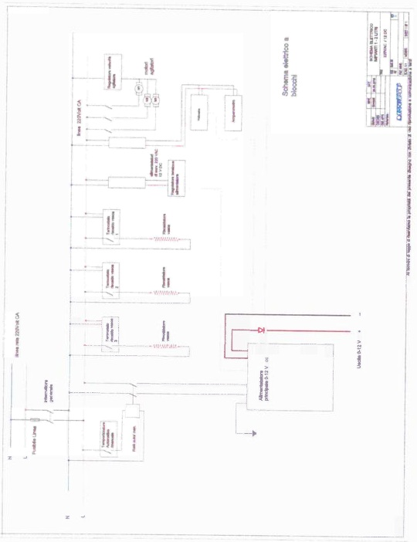

16 – GWARANCJA
Narzędzia, sprzęt i wyposażenie dostarczone przez Legor są objęte gwarancją przez 12 miesięcy od daty sprzedaży - w wystawionej przez Legor fakturze. W tym okresie narzędzia zostaną naprawione lub wymienione przez Legor, z wyjątkiem wszystkich kosztów transportu, które poniesie klient. Niniejsza gwarancja nie obejmuje części podlegających zużyciu maszyn, a następnie wymienionych w punkcie 1.2, które zostały unieważnione w przypadku niewłaściwego użytkowania instrumentów, zaniedbania ze strony operatora lub przypadkowych uszkodzeń, niezależnie od tego, czym one są.
Aby skorzystać z gwarancji konieczne jest, aby klient napisał list wskazujący kwestie Legora wymagające upoważnienia do zwrotu gwarancji w ciągu 8 dni od wykrycia problemu. Produkty będące przedmiotem reklamacji muszą być zwrócone prawidłowo zapakowane i w ciągu 15 dni od daty pisemnej reklamacji. Podlegają unieważnieniu w przypadku zwrotu niewłaściwie zapakowanego materiału. Legor nie ponosi odpowiedzialności za jakiekolwiek szkody wyrządzone osobom lub mieniu, spowodowane nieprawidłowym działaniem jego sprzętu.
  - Części objęte gwarancją
Gwarantuje się, że wszystkie części maszyn nie są narażone na zużycie mechaniczne:
- - Prostowniki
- - Oprzyrządowanie kontrolne (wyświetlacz instrumentalny)
- - Czujnik temperatury
- - Sonda przewodności
  - Części nieobjęte gwarancją
- Gwarancją nie są objęte wszystkie części które podlegają normalnemu zużyciu.
- Kontrole poziomów
- Silniki elektryczne (odkurzacz, pompy filtracyjne, mieszadła)
- Zawory i przewody hydrauliczne
- Elementy grzejne
- Anody
- Ramy dla obiektów
- Rurki
- Żarówki do sterowania ręcznego
- Szkło
- Kable i styki elektryczne
- Wkłady filtracyjne i uchwyt filtra
- Wyposażenie podwozia
Jurysdykcja
Wszelkie spory wynikłe z dostarczenia materiału są rozstrzygane przez sądy Vicenzy (ITA).

17 – POWIĄZANE PRODUKTY
3007051 | GALVANIC PLANT "LEGOR GROUP" 4 TANKS OF LT.2  V. 220/50 M - 1 RISC -
3007052 | GALVANIC PLANT "LEGOR GROUP" 4 TANKS OF LT.2  V. 110/60 M -1 RISC -
3007053 | GALVANIC PLANT "LEGOR GROUP" 6 TANKS OF LT.2  V. 220/50 M -2 MOV.2 RISC.
3007054 | GALVANIC PLANT "LEGOR GROUP" 6 TANKS OF LT.2  V. 220/50 M - 3 MOV 3 RISC -
300056 | GALVANIC PLANT "LEGOR GROUP" 6 TANKS OF LT.2  V. 110/60 M - 3 MOV 3 RISC -
3007068 | GALVANIC PLANT "LEGOR GROUP" 4 TANKS OF LT.1  V. 220/50 M - 1 RISC -
3007075 | GALVANIC PLANT "LEGOR GROUP" 4 TANKS OF LT.1  V. 110/60 M - 1 RISC -
3004012 | ANODE IN Tl I PT FOR PILOT PLANT "LEGOR 4/6 TANKS 2 LITRES"
3035012 | GANCETTIERA 5 HOOKS FOR GALVANIC PLANT
3007057 | GANCETTIERA 5 HOOKS WITH CABLE SYSTEM FOR GALVANIC
RBCLIPS | CLAMP COUPLE RED I BLACK FOR ELECTRICAL CONNECTIONS MAX 15 AMP
BLACKCAVMP | CABLE BLACK FOR CONTACTS GALVANIC
REDCAVMP | CABLE RED FOR CONTACTS GALVANIC

